附件2：
能力风暴机器人WER挑战赛主题与规则
一、项目简介
能力风暴机器人WER挑战赛是湖北省青少年机器人竞赛项目之一，要求参加比赛的选手在现场自行拼装机器人、编制机器人运行程序、调试和操作机器人。竞赛的目的是检验青少年对机器人技术的理解、对机械结构的认识以及对基本程序编写的掌握程度，可以激发青少年对机器人技术的兴趣，培养他们动手、动脑的能力。
二、主题与任务
1.竞赛主题为“工业时代”。十八世纪六十年代初，人类进入了科技发展史上极其重要的一个时期：第一次工业革命。蒸汽机的出现让机器开始取代人力，应运而生的大型工厂取代个体手工作坊。生产力的急剧增长，刺激了对运输的需求，出现了运河、硬质路面，甚至铁路;煤炭代替木炭使炼铁的成本降低，而钢铁产量的增长又让大型钢铁结构建筑成为可能。
2.竞赛任务：在WER能力挑战赛中，参赛选手设计的机器人将化身为那个时代的矿工、建筑师、工人，开矿、修路、运输、冶炼、建房，甚至帮助瓦特改进蒸汽机，使人类进入工业时代。
三、竞赛场地
1.竞赛场地平面图
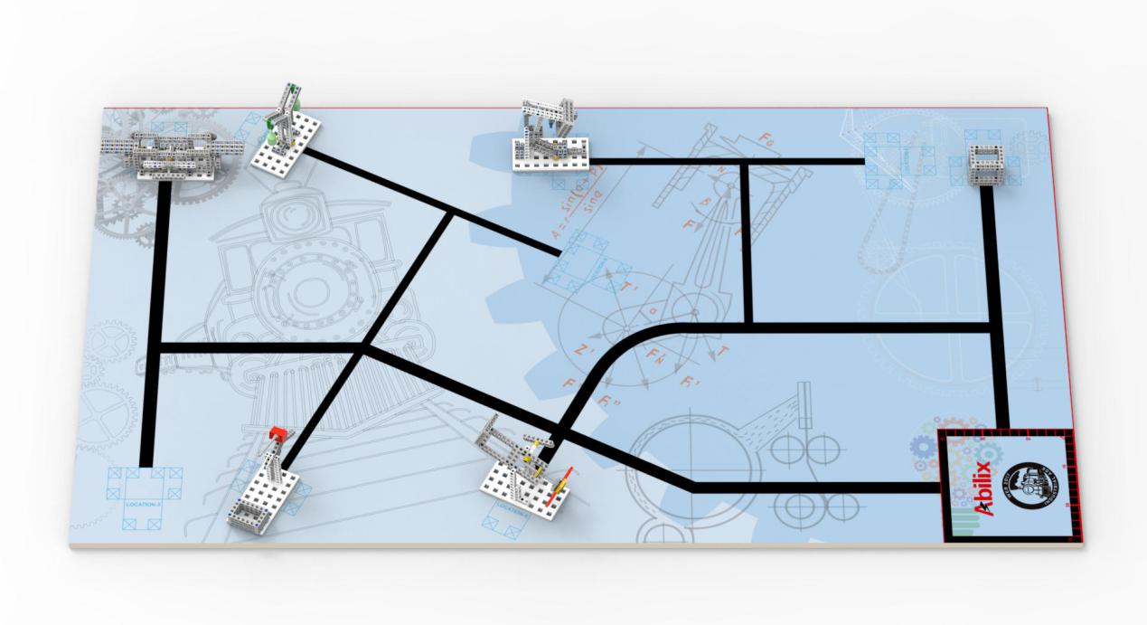
图1 场地
场地地膜尺寸为220*120cm，材质为PU布或喷绘布。黑色引导线宽度为2cm-3cm，黑色引导线末端标有任务模型摆放的位置(模型区)，位置用细线标出。但任务模型位置不是绝对的，模型位置、方向是可以变化的。场地有一个尺寸为30*30cm基地，机器人可以多次自主往返基地。
2．赛场环境
机器人比赛场地环境为冷光源、低照度、无磁场干扰。但由于一般赛场环境的不确定因素较多，例如，场地表面可能有纹路和不平整，光照条件有变化等等。参赛选手在设计机器人时应考虑各种应对措施。
四、任务及得分
1.小学组：
比赛任务分为2个预设任务和1个附加任务。预设任务的内容为本规则中的开采铁矿和获取能量块，但其模型位置、方向是可以变化的，在赛前准备时公布。附加任务将在安装路灯和修理电风扇中抽取1个，参赛选手应根据现场设计机器人结构及程序。
2.初中组
比赛任务分3个预设任务和1个附加任务。预设任务的内容为本规则中的开采铁矿、获取能量块和安装路灯，但其模型位置、方向是可以变化的，在赛前准备时公布。附加任务将在修理电风扇和开采铜矿中抽取1个，参赛队员应根据现场设计机器人结构及程序。
3.任务要求（以下描述的预设任务只是对生活中的某些情景的模拟，切勿将它们与真实生活相比。）
3.1获取能量块
3.1.1场地任务模型上放有2个能量块，如图2所示。
3.1.2 机器人要把能量块从任务模型上取下，并带回基地，1块得20分，2块得40分。
3.1.3携带能量块的机器人的正投影只要一进入基地即可记分，此时与机器人没有任何接触的能量块不记分。
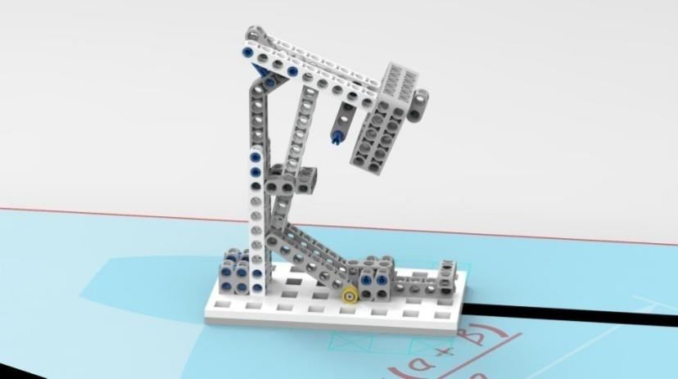
能量块
图2 任务模型上的能量块
3.2修理电风扇
3.2.1场地上有一个需要修理的电风扇模型，手柄平行于场地，如图3所示。
3.2.2 机器人将电风扇模型立起，且垂直于场地，得20分，如图4所示。
3.2.3 机器人将电风扇模型立起，且垂直于场地，然后转动手柄使扇叶转动1圈以上，得40分。
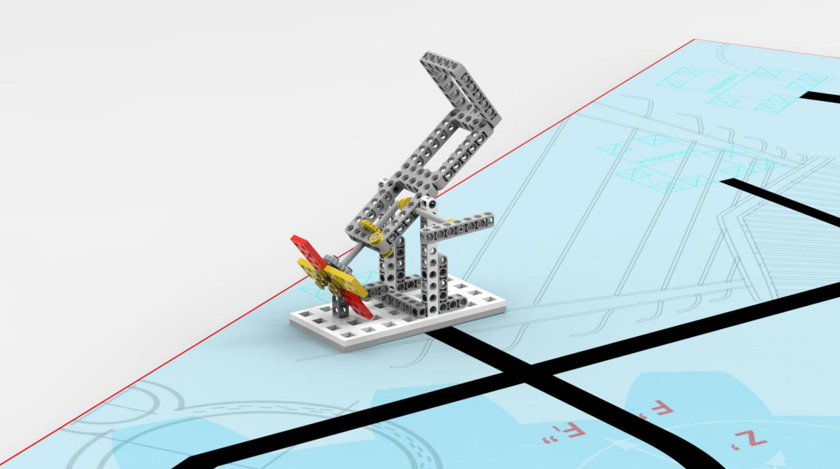
扇叶
手柄
图3 待修理的电风扇模型
图4 修理好的电风扇完成状态图
3.3开采铁矿
3.3.1铁矿石任务模型放置在场地任务模型区正中间，如图5所示。
3.3.2机器人将铁矿石搬离任务模型区，得20分。
3.3.3机器人将铁矿石搬离任务模型区且运回基地，铁矿石部分投影进入基地，得40分。
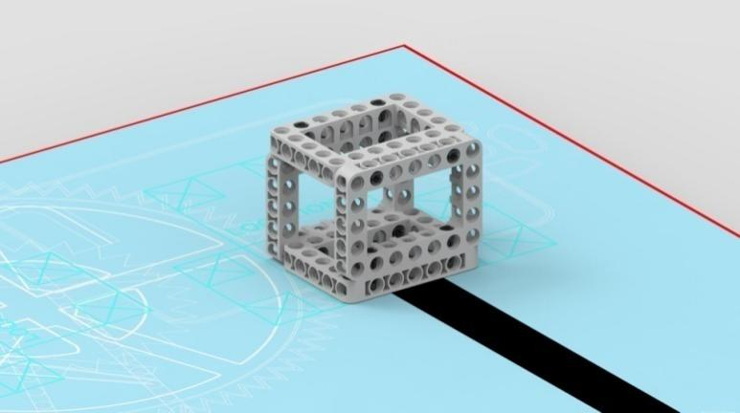
图5 铁矿石模型
3.4开采铜矿
3.4.1矿山模型有个2块铜矿，如图6所示。
3.4.2 机器人将铜矿开采到矿篮内，1块得20分，2块得40分。
矿篮
铜矿
图6 钢矿石模型
3.5安装路灯
3.5.1 场地上有个路灯杆，上面有两个磁铁，如图7所示。
3.5.2 参赛队需从裁判处领取2个灯泡（彩瓶），机器人将灯泡吸附到磁铁上，且保持到比赛结束，1个灯泡得20分，2个灯泡得40分。如图8所示。
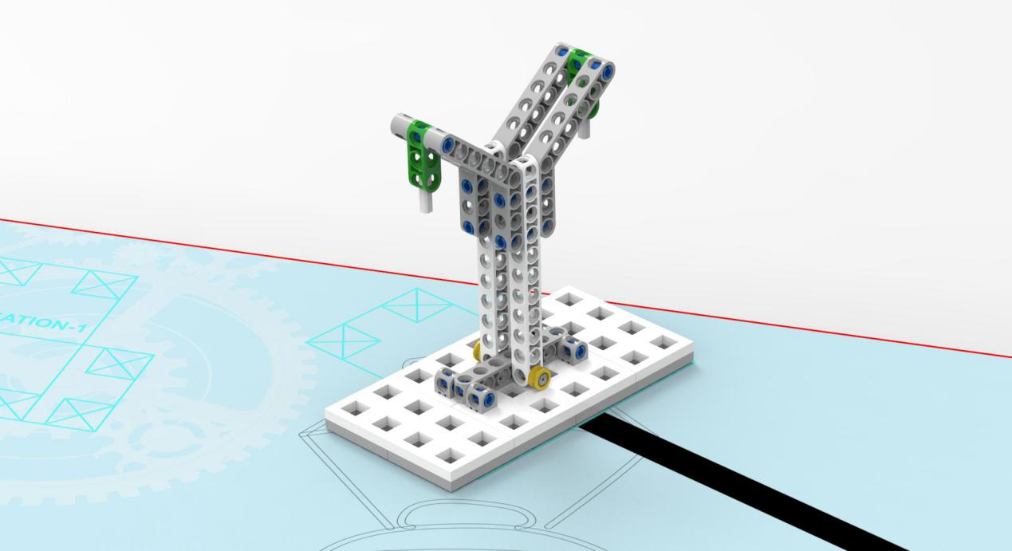
磁铁
磁铁
图7 路灯杆模型
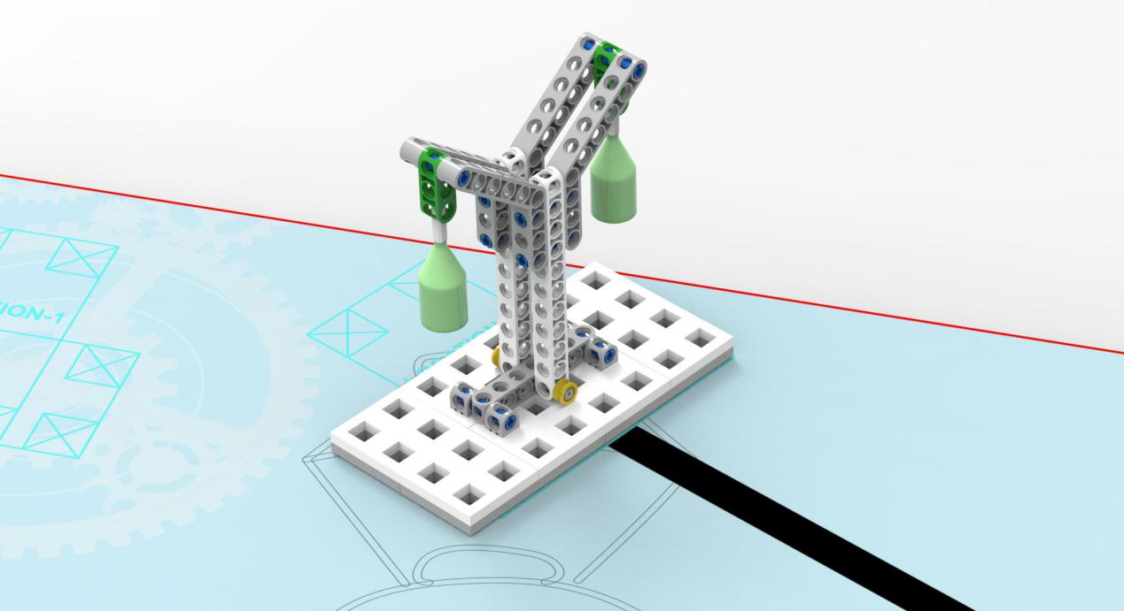
图8 路灯安装完成状态图
4.执行任务
4.1每场比赛结束后，按完成任务的情况计算得分。
4.2机器人可以多次自主往返基地，不算重启。完成任务的次序不影响单项任务的得分。
4.3有些任务需要将模型带回基地才得分，其必须同时满足：①机器人自主回到基地且部分投影进入基地；②机器人投影与该模型投影部分或完全重合,或机器人与该模型接触。
五、成绩评定
1.评分标准
1.1比赛共进行两轮，不分初赛、复赛。每轮比赛时间为180秒，附加任务不延长比赛时间。所有场次的比赛结束后，以每个参赛选手两轮得分之和作为总成绩。每个组别按总成绩排名，得分越高的排名越靠前。
1.2如果出现局部并列的排名，按如下顺序决定先后：
1.2.1 两轮用时总和越少的排名在前；
1.2.2基地外接触机器人的次数越少的排名在前；
1.2.3所有场次中完成单项任务总数多的参赛选手在前；
1.2.4机器人重量小的参赛选手在前，或由裁判确定。
1.3 重启
1.3.1 机器人在运行中如果出现故障或未完成某项任务，参赛选手可以自行将机器人拿回基地重启。记录一次“重启”，重试前机器人已完成的任务得分有效，但机器人当时携带的得分模型失效并由裁判代为保管至本轮比赛结束；在这个过程中计时不会暂停。
1.3.2 机器人自主运行奖励：在每轮比赛过程中， 0次重启，则奖励40分；1次重启，则奖励30分；2次重启，则奖励20分；3次重启，则奖励10分；4次及以上重启0分。
1.3.3 每场比赛重启的次数不限。
1.3.4 重启期间计时不停止，也不重新开始计时。
2.犯规与处罚
2.1未准时到场的参赛选手，每迟到1分钟则判罚该参赛选手10分。如果2分钟后仍未到场，该参赛选手将被取消比赛资格。
2.2第1次误启动将受到裁判员的警告，机器人回到待命区再次启动，计时重新开始。第2次误启动将被取消比赛资格。
2.3为完成搭建任务的策略物不能跟机器人小车分离，否则视为犯规行为，将取消比赛资格。
2.4如果任务模型损坏由参赛选手或机器人造成的，不管有意还是无意，将警告一次。 该场该任务不得分，即使该任务已完成。
2.5比赛中，不允许在基地以外接触任务模型；不允许在基地外接触机器人；否则将按“重启”处理。
2.6不听从裁判员的指示将被取消比赛资格。
2.7参赛选手在未经裁判长允许的情况下私自与教练员或家长联系，将被取消比赛资格。
六、竞赛要求
1.参赛资格
1.1能力风暴机器人WER挑战赛为个人赛，参赛选手必须是截止到2017年6月仍然在校的学生。
1.2 参赛选手应以积极的心态面对和自主地处理在比赛中遇到的所有问题，自尊、自重，友善地对待和尊重队友、对手、志愿者、裁判员和所有为比赛付出辛劳的人，努力把自己培养成为有健全人格和健康心理的人。
2.参赛组别
WER能力挑战赛按小学、初中两个组别分别进行。
3.器材要求
参加能力风暴挑战赛的机器人限用能力风暴机器人，机器人必须可以拆装，参赛选手必须一人一机。参赛前，所有机器人必须通过检查，违规机器人将不被允许进入比赛场地。
3.1尺寸：每次出发前，机器人尺寸不得大于30*30*30cm（长*宽*高）；离开基地后，机器人的机构可以自行伸展。
3.2控制器：单轮比赛中，不允许更换控制器。每台机器人只允许使用一个控制器。
3.3执行器：每台机器人只允许使用共计不超过3个电机（不允许使用数字舵机）。
3.4传感器：每台机器人允许使用的传感器种类和数量不限，但不得使用多个相同或者不同传感器探头做成的集成传感器。
3.5结构：机器人必须使用塑料材质的拼插式结构，不得使用扎带、螺钉、铆钉、胶水、胶带等辅助连接材料。
3.6电源：每台机器人必须自带独立电池，不得连接外部电源，电池电压不得高于9V，不得使用升压、降压、稳压等电路。
4.竞赛流程
4.1 搭建机器人与编程
4.1.1 搭建机器人与编程只能在准备区进行，测试程序可去参赛区。
4.1.2 参赛选手检录后方能进入准备区。所有参赛选手自带竞赛器材和清空程序的电脑入场，禁止使用拼装的成品机器人或半成品结构，控制器、马达、传感器、连接线、结构件、必须全为单个个体。裁判员对参赛队携带的器材进行检查，对不符合要求的机器人需要按照本规则要求修改，否则不得进入准备区。参赛选手不得携带U盘、光盘、无线路由器、手机、相机等存储和通信器材。所有参赛选手在准备区就座后，裁判员把场地任务模型分布图和比赛须知告知参赛队。
4.1.3 参赛选手在准备区不得上网和下载任何程序，不得使用相机等设备拍摄比赛场地，不得以任何方式与教练员或家长联系。
4.1.4赛前有120分钟的搭建和编程时间，用于参赛选手根据场地环境修改机器人的结构和参数，并进行简单的维修。
4.1.5赛场为日常照明，参赛选手可以标定传感器，但是大赛组织方不保证现场光线绝对不变。随着比赛的进行，现场的阳光可能会有变化。现场可能会有照相机或摄像机的闪光灯、补光灯或者其他赛项的未知光线影响，请参赛选手自行解决。
4.1.6参赛选手必须有秩序地进行调试及准备，并且不得通过任何方式接受教练的干预。不遵守秩序的参赛队可能受到警告或被取消参赛资格。准备时间结束前，各参赛选手应把机器人排列在准备区的指定位置，封场。
4.2 赛前准备
4.2.1 准备上场时，参赛选手领取自己的机器人，在引导员带领下进入比赛区。在规定时间内未到场的参赛选手将被视为弃权。
4.2.2 上场的参赛选手，站立在基地附近。
4.2.3 参赛选手将自己的机器人放入基地。机器人的任何部分及其在地面的投影不能超出基地。
4.2.4 到场的参赛选手应抓紧时间（不超过2分钟）做好启动前的准备工作。完成准备工作后，参赛选手应向裁判员示意。
4.3 启动
4.3.1 裁判员确认参赛选手已准备好后，将发出“3、2、1，开始”的倒计时启动口令。随着倒计时开始，听到“开始”命令，参赛选手可以触碰按钮或者给传感器一个信号去启动机器人。
4.3.2 在“开始”命令前启动机器人将被视为“误启动”并受到警告或处罚。
4.3.3 机器人一旦启动，就只能受自带的控制器中的程序控制。参赛选手一般不得接触机器人（重启的情况除外）。
4.3.4 启动后的机器人不得故意分离出部件或把机械零件掉在场上。偶然脱落的机器人零部件，由裁判员随时清出场地。为了策略的需要而分离部件是犯规行为。
4.3.5 启动后的机器人如因速度过快或程序错误将所携带的物品抛出场地，该物品不得再回到场上。
4.4 比赛结束
4.4.1 每场比赛时间为180秒钟。
4.4.2 参赛选手在完成一些任务后，如不准备继续比赛或完成所有任务后，应向裁判员示意，裁判员据此停止计时，作为单轮用时，结束比赛；否则，等待裁判员的终场哨音。
4.4.3 裁判员吹响终场哨音后，参赛选手除应立即关断机器人的电源外，不得与场上的机器人或任何物品接触。
4.4.4 裁判员填写记分表并告知参赛选手。
4.4.5 参赛选手将场地恢复到启动前状态，并立即将自己的机器人搬回准备区。
七、其他
本规则是实施裁判工作的依据，最终解释权在湖北省青少年科技中心。
八、技术支持
联系人：时老师
联系电话：17301760009

